洛氏硬度计
HR-150DTS
钉钯精密仪器（深圳）有限公司是从事测试仪器，硬度试验仪器，金相设备的专业厂家，具有雄厚的设计、开发、制造能力。公司产品广泛应用于科研院所、高等院校、商检质监、机械制造及加工、冶金、钢铁、锅炉、压力容器、钢结构、石油、化工、油田钻井、煤炭、电力、能源、铁路交通、航空航天、橡胶塑料、轻工电子、电线电缆、纺织、造纸、制革、建筑建材、印刷、食品、医疗等行业和领域。
本公司对老产品不断的进行更新改造，满足了用户需要，赢得用户的信任，形成了庞大的市场网络。产品广泛用于机械制造、冶金、化工、电力、大专院校，科研单位使用，并根据用户需求承接为大型冶金企业设计、开发、制造在线专用试验仪器。
近年来我公司又加大在技术开发上的投入，开发出几十种具有国际先进水平的金相制样设备，多款产品完全替代了进口产品，达到了国内一流水平，公司有一整套完善的营销与售后服务体系，能及时、准确、高效地解决用户在购买前的咨询、设计、生产、安装、调试、培训等完善的售前和售后服务。钉钯精密仪器（深圳）有限公司全体力争为用户提供最优解决方案！

依托服务网络化、人员专业化、运营市场化、管理人性化的体系，我们期待着为您提供更优质的产品和服务。不断进取的钉钯精密仪器将为信息技术的现代化提供有力的保障。愿与广大用户、经销商、科研机构精诚合作，创造更加美好的无损检测仪器时代！
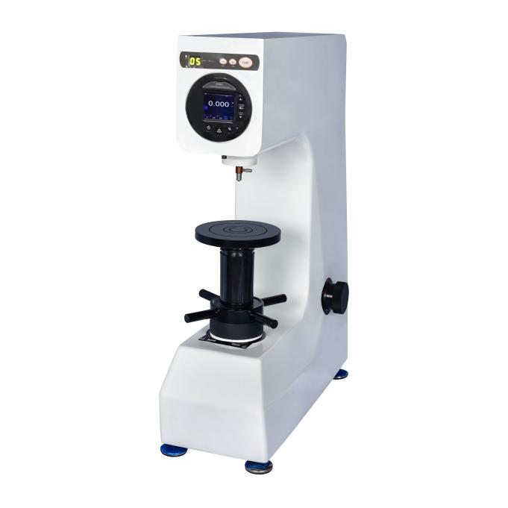

电动数显洛氏硬度计

电动数显洛氏硬度计采用自动加卸试验力机构，试验力变换由变荷手轮的旋转而获得
操作简便迅速，无需表盘对零，数显直接显示、没有人为的操作误差，具有很高的灵敏度、稳定性；适用于车间和实验室。在各行各业都得到了广泛的应用。

主要功能和特点：
- 通过数显显示屏直接读出硬度值，分辨率0.1，所测结果高于国家标准；
- 可直接HV、HB硬度单位转换；
- 功耗极低，使用时间长，采用3.7V 800mAh 锂电池；
- 带时间显示功能；
- 带数据输出功能，可外接电脑或者串接微型打印机；
- 壳体由特殊翻砂工艺一次成型铸造而成，结构稳定不变形,能在较为恶劣的环境下工作；汽车烤漆档次高，抗划伤能力强，使用多年依然光亮如新；
7、试验力: 施加、保荷、卸荷自动完成；
8、我们具备自行研发设计，生产加工的能力，我们的机器终身提供配件更换和维护升级服务。

主要用途和适用范围：

淬火钢，调质钢、退火钢，轴承钢，带钢，硬化薄钢板，硬质合金等；
技术参数：
产品型号 | HR-150DTS
初试验力 | 10kgf(98.07N)
试验力 | 60kgf(588N) 100kgf(980N) 150kgf(1471N)
洛式标尺 | HRA、HRB、HRC、HRD、HRE、HRF、HRG、HRH、HRK
测试范围 | HRA:20-88 HRB:20-100 HRC:20-70 HRD:40-77
测试范围 | HRF:60-100 HRG:30-94 HRH:80-100 HRK:40-100
数据输出 | 数显显示
执行标准 | GB/T230.1 GB/T230.2国家标准 JJG112检定规程
试件最大高度 | 190mm
压头-外壁距离 | 160mm
电源 | AC220V+5%,50~60Hz
外形尺寸(mm) | 520*240*700
主机重量 | 约70Kg

附件：
名称 | 数量 | 名称 | 数量
金刚石洛式压头 | 1只 | 直径1.5875mm球压头 | 1只
洛氏硬度块 | 3块 | 大、中、 V型试台 | 各1只
螺丝刀 | 1 | 防尘塑料罩 | 1只
电源线 | 1根 | 保险丝 | 2个
产品使用说明书 | 1份 | 附件箱 | 1个

